Бумагоплетение : «Горшочек».
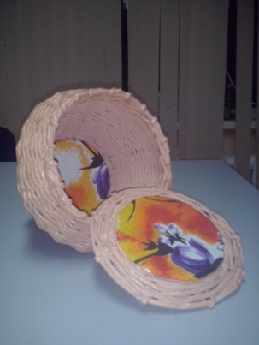
Возрастная группа 12-16 лет.
Для работы понадобится:
- Газеты
- Спица
- Клей ПВА
- Гуашь, кисть.
- Картон, ткань.
Этапы работы:
- Из газеты крутим трубочки при помоши спицы, край закрепляем клеем ПВА. 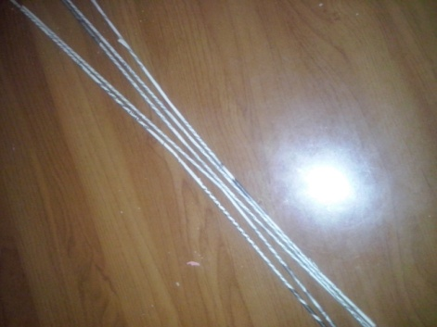
- 15 трубочек раскладываем солнышком и одним из концов начинаем их переплетать, пока не получится размер донышка. 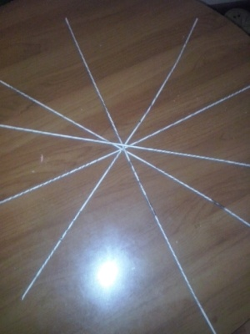
- Затем трубочки поднимаем вверх и плетем форму сосуда. 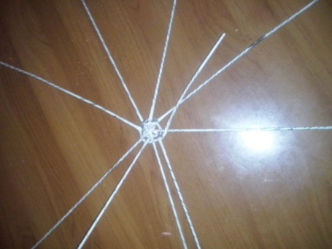 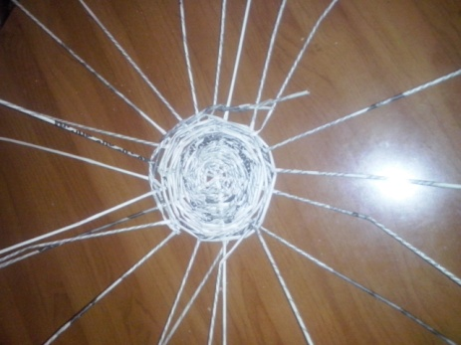
- Закрепляем приклеивая трубочки внутри формы.
- Красим форму гуашью.
- Вырезаем картон по форме донышка, обклеиваем тканью и вставляем в форму.
- Также можно сделать крышку. 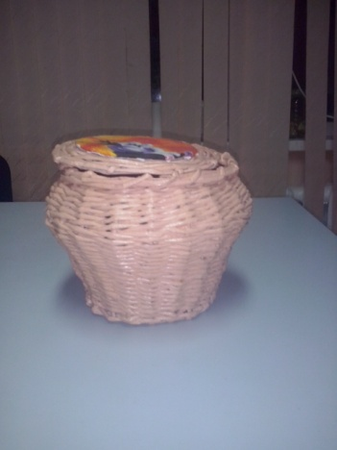
Такой техникой можно сделать цветы, кувшин и другие предметы.

